**Оглавление**

Введение……………………………………………………………………………...3

1. Система денежных расчетов.................................................................................4

1.1. Общие основы организации безналичных расчетов…...........................4

1.2. Формирование системы межбанковских расчетов………….................7

1.3. Действующие формы безналичных расчетов……………………........14

2. Организация безналичных расчетов в Российской Федерации………………25

2.1. Система безналичных расчетов в Российской Федерации……...........25

2.2. Пути совершенствования и развития системы безналичных расчетов в Российской Федерации………………………………………………………….....29

Заключение………………………………………………………………………….32

Список использованной литературы……………………………………………...33

Приложение………………………………………………………………..….........35

**Введение**

Актуальность данной темы заключается в том, что при товарно-денежных отношениях, в процессе купли-продажи и оказания услуг, удовлетворения различного рода претензий и обязательств, а также распределения и перераспределения денежных средств основную роль играют денежные расчеты. Основную часть денежных расчетов (80-90%) составляет безналичный денежный расчет. Он возникает тогда, когда денежные расчеты производятся без непосредственного использования наличных денег, т.е. при перечислении денег по счетам кредитных учреждений или зачетах взаимных требований. Безналичный расчет используется в таких сферах хозяйственных отношений, как реализация продукции, работ и услуг; получение и возврат банковских кредитов; выплата и использование фактических доходов. Безналичные расчеты имеют широкую сферу применения и значительно упрощают расчеты по различным видам операций.

Целью работы является характеристика и изучение безналичных расчетов в России и связанных с их организацией проблем. А также пути решения данных проблем и направления совершенствования системы безналичных расчетов в целом.

Работа состоит из двух разделов. Первый раздел содержит основные понятия и положения, связанные с проведением безналичных расчётов в России, характеризует основные принципы их организации и рассматривает действующие формы безналичных расчетов в Российской Федерации. Второй раздел рассматривает организацию безналичных расчетов в Российской Федерации, связанные с ними проблемы, направления совершенствования и развития системы в целом.

**1. Система денежных расчетов**

**1.1. Общие основы организации безналичных расчетов**

В современных условиях деньги являются неотъемлемым атрибутом хозяйственной жизни. Поэтому все сделки, связанные с поставками материальных ценностей и оказанием услуг, завершаются денежными расчетами, которые могут принимать как наличную, так и безналичную форму. Организация денежных расчетов с использованием безналичных денег гораздо предпочтительнее платежей наличными деньгами, поскольку достигается значительная экономия на издержках обращения. Широкому применению безналичных расчетов способствует разветвленная сеть банков, а также заинтересованность государства в их развитии.

Безналичные расчеты - это денежные расчеты путем записей по счетам в банках, когда деньги списываются со счета плательщика и зачисляются на счет получателя. Безналичные расчеты в хозяйстве организованы по определенной системе, под которой понимается совокупность принципов организации безналичных расчетов, требований, предъявляемых к их организации[7.c100].

Существовавшая с 1930-х и вплоть до 1993 г. в нашей стране система безналичных расчетов была приспособлена к затратному механизму хозяйствования и соответствовала административно-командным методам управления экономикой. Действовавшая система безналичных расчетов была ориентирована на обслуживание в первую очередь интересов поставщика, сводившихся к выполнению его плановых заданий по производству и поставкам продукции. При этом действовали довольно жесткие принципы организации безналичных расчетов, которые, в частности, строго регламентировали:

1) место платежа - банк (он выступал организатором и контролером безналичных расчетов;  
 2) время платежа - после отгрузки продукции или оказания услуг (что означало запрещение авансов и коммерческого кредита);  
 3)согласие плательщика (акцепт) как основание для платежа;  
 4) источник платежа - собственные средства покупателя или банковский кредит при наличии права на его получение;  
 5) форму безналичных расчетов, сфера использования которой была заранее предопределена.[7.c103].

Все безналичные расчеты осуществлялись на основе платежных документов, имеющих хождение только во внутрибанковском обороте. Указанные принципы расчетов не учитывали требования платежеспособности покупателя, отрицательного влияния нарушения хронологической очередности платежей на ликвидность балансов участников расчетов, возможность использования на практике других разнообразных и более гибких форм расчетов и способов платежа.

Развитие рыночных отношений в экономике потребовало изменения основ системы безналичных расчетов, в том числе принципов их организации.

Первый принцип безналичных расчетов в рыночных условиях хозяйствования состоит в их осуществлении по банковским счетам, которые открываются клиентам для хранения и перевода средств[2]. Названный принцип безналичных расчетов характеризуется тем, что все расчеты предприятий и организаций проводятся через учреждения банков. Важно подчеркнуть, что данный принцип безналичных расчетов в условиях рынка имеет отношение как к юридическим, так и физическим лицам, в то время как раньше касался исключительно юридических лиц, поскольку существовало четкое законодательное разграничение сфер наличного и безналичного денежного оборота.

Второй принцип безналичных расчетов заключается в том, что платежи со счетов должны осуществляться банками по распоряжению их владельцев в порядке установленной ими очередности платежей и в пределах остатка средств на счете. В этом принципе закреплено право субъектов рынка самим определять очередность платежей с их счетов[2]. Это представляет собой значительный шаг на пути к утверждению подлинной экономической самостоятельности хозяйственников.

Третий принцип - принцип свободы выбора субъектами рынка форм безналичных расчетов и закрепления их в хозяйственных договорах при невмешательстве банков в договорные отношения[2]. Этот принцип также нацелен на утверждение экономической самостоятельности всех субъектов рынка (независимо от формы собственности) в организации договорных и расчетных отношений. Банку отводится роль посредника в платежах. В положении «О безналичных расчетах» от 9 июля 1992 г. видна тенденция к превращению плательщика в главный субъект платежной операции, так как во всех формах безналичных расчетов инициатива платежа принадлежит плательщику. Все три названных принципа безналичных расчетов хотя и не четко, но прослеживаются в данном положении.

Однако следует добавить еще два принципа организации безналичных расчетов: срочность платежа и обеспеченность платежа[7.c.118] Принцип срочности платежа означает осуществление расчетов, строго исходя из сроков, предусмотренных в хозяйственных, кредитных, страховых договорах, трудовых соглашениях, договорах подряда и т. д. Экономический смысл установления этого принципа обусловлен тем, что получатель денежных средств заинтересован не в зачислении их на свой счет вообще, когда бы то ни было, а именно в заранее оговоренный, твердо фиксированный срок. Введение принципа срочности платежа имеет важное практическое значение. Предприятия и другие субъекты рыночных отношений , располагая информацией о степени срочности платежа, могут более рационально построить свой денежный оборот, более точно определить потребность в заемных средствах и смогут управлять ликвидностью своего баланса.

**1.2. Формирование системы межбанковских расчетов**

Осуществление безналичных расчетов в хозяйстве между поставщиками и потребителями продукции порождает взаимные расчеты между банками.

Межбанковские расчеты возникают тогда, когда плательщик и получатель средств обслуживаются разными банками, а также при взаимном кредитовании банков и перемещении наличных денег. Такие расчеты в настоящее время осуществляются через корреспондентские счета, открывающиеся на балансе каждого банка.

До 1991 г. расчеты между банками осуществлялись через систему межфилиальных оборотов (МФО). Система МФО, введенная в 1933 г., достаточно успешно обеспечивала проведение расчетов между учреждениями Госбанка СССР, через которые проходила подавляющая часть платежного оборота страны. Расчеты по системе МФО были хорошо отлажены, содержали четкий механизм взаимодействия между всеми банковскими учреждениями и единый порядок их урегулирования. Но такая система расчетов могла быть дифференцированной лишь в условиях централизованной системы хозяйствования, при функционировании и в отношениях между филиалами одного банка (например, внутри Госбанка СССР).

С переходом к рыночной экономике, сопровождающимся созданием большого количества самостоятельных коммерческих банков, распадом СССР и формированием на его территории целого ряда суверенных государств, система межбанковских расчетов как внутри России, так и вне ее (с банками стран СНГ) должна была претерпеть существенные изменения, как не обеспечивающая четкого разграничения ресурсов разных банков. Эти изменения свелись к переходу на корреспондентские отношения между банками. Существуют два варианта организации межбанковских расчетов с помощью корреспондентских счетов: децентрализованный, основанный на корреспондентских отношениях коммерческих банков друг с другом, и централизованный, при котором расчеты между банками проводятся через их корреспондентские счета, открываемые в ЦБР[1].

В нашей стране межбанковские расчеты ориентируются на централизованный вариант. Проведение расчетов между банками осуществляют специально создаваемые для этих целей органы ЦБР - расчетно-кассовые центры (РКЦ). В РКЦ по месту нахождения правлений коммерческих банков открываются корреспондентские счета банков. Филиалы банков имеют корреспондентские счета типа субсчетов. (Переход на расчеты между коммерческими банками через РКЦ позволил обособить ресурсы каждого банка на его корреспондентском счете и на этой основе ограничить активные операции каждого банка размером реально имеющихся у него ресурсов). Для открытия корреспондентских счетов коммерческие банки представляют: заявление на открытие счета, копию зарегистрированного устава (заверенного нотариально), образцы подписей первых лиц банка и оттиска печати банка. Одновременно с открытием счета заключается договор о корреспондентских отношениях с РКЦ ЦБР, где предусматриваются права, обязанности обеих сторон и ответственность за выполнение взятых обязательств. Через корреспондентские счета банки осуществляют весь круг операций, связанных с обслуживанием своей клиентуры, а также операции самого банка как хозяйствующего субъекта. Для учреждения банка корреспондентский счет - это своего рода “расчетный” счет, на нем хранятся все средства коммерческого банка (как собственные, так и неиспользованные им деньги своих клиентов, а также неиспользованные деньги, полученные как ссуда от других кредитных учреждений).

Главный принцип осуществления платежей по корреспондентским счетам коммерческих банков - это осуществление платежей строго при наличии и в пределах остатка средств на этих счетах[1]. При недостаточности средств на счете банка для производства платежей ЦБР может оплатить претензии к счету этого банка за счет своего кредита (овердрафта), но по высокой процентной ставке. Такой принцип организации межбанковских расчетов нацелен на активизацию депозитной политики коммерческих банков, рациональное возмещение ими ресурсов с соблюдением должного уровня ликвидности. Такая организация межбанковских расчетов предполагает высокую ответственность каждого коммерческого банка за бесперебойность расчетов с другими банками-корреспондентами. ЦБР осуществляет посредничество в платежах между банками позволяет контролировать и регулировать денежный оборот в стране. Расчеты между клиентами, имеющими счета в одном учреждении банка, производятся банком, минуя корреспондентский счет, путем прямого списания

и зачисления средств по счетам клиентов:  
- дебит - расчетный счет плательщика;  
- кредит - расчетный счет получателя.

Минуя корреспондентские счета, можно осуществлять внутрибанковские расчеты, т.е. расчеты между учреждениями, подведомственными одному банку. Они осуществляются через специально открываемый для этих целей балансовый счет. Во всех остальных случаях расчеты между коммерческими банками России производятся преимущественно через РКЦ ЦБР и отражаются по корреспондентским счетам, открываемым в них по каждому отдельному банку на балансовом счете “Счета коммерческих банков и других кредитных учреждений”.

Расчеты между РКЦ по операциям коммерческих банков, а также по их собственным операциям осуществляются через систему межфилиальных оборотов. На балансе ЦБР открываются два счета по межбанковским расчетам: “Начальные межфилиальные обороты” и “Ответные межфилиальные обороты”. Расчетный центр, начавший операцию по расчетам (начальный провод), условно называется филиалом А, а принявший документы к ответному проводу - филиалом Б.

Операции банков осуществляются на основании специальных документов - авизо (официальное извещение о выполнении расчетной операции). Они могут быть почтовыми и телеграфными, а также дебетовыми или кредитовыми (в зависимости от содержания операции). Деятельность РКЦ неразрывно связана с работой вычислительных центров (ВЦ).

Схемы документооборота по межбанковским расчетам при централизованных корреспондентских отношениях представлена в Приложении №6.

В настоящее время коммерческие банки имеют возможность использовать для автоматизации своей деятельности, как централизованную систему обработки информации, так и различные варианты локальных систем или обе системы одновременно.

Рассмотрим, как осуществляются иногородние межбанковские расчеты при централизованной системе обработки информации (через вычислительный центр при РКЦ).

Коммерческий банк-плательщик все документы операционного дня подает по каналам связи в вычислительный центр для снятия средств со счетов своих клиентов и отражения их на своем корреспондентском счете.

После получения обработанных документов с ВЦ банк приступает к формированию документации для РКЦ (филиала А) с целью зачисления причитающихся средств клиентам коммерческих банков, расположенных в других регионах России. На каждый банк-получатель средств составляются реестр на общую сумму документов и перечень (опись) всех оплаченных денежно-расчетных документов (с указанием даты и номеров документов, номеров счетов клиентов и обслуживающих их банков, суммы перемещения). К ним прилагаются вторые экземпляры подлинных платежных документов клиентов банка. Сформированный таким образом комплект документов направляется банком в РКЦ филиала А для отправки в РКЦ филиала Б, обслуживающих учреждения банков, в которых открыты счета участников ответной операции. РКЦ филиала А, прежде чем отправить эти документы в филиал Б, выписывает на его имя специальное поручение - авизо, т. е. списывает деньги с корреспондентского счета коммерческого банка-плательщика для перевода их в коммерческий банк-получатель.

Получив авизо, РКЦ филиала Б зачисляет деньги на корреспондентский счет банка-получателя. На этом этапе заканчиваются расчеты между РКЦ (филиала А и филиала Б) и между коммерческими банками, участвующими в расчетах. На следующем этапе происходит зачисление средств на счета получателей, т.е. завершение расчетов между клиентами. С этой целью РКЦ филиала Б передает обработанные на ВЦ расчетно-денежные документы, поступившие из филиала А, банку-получателя (вместе с выпиской из его корреспондентского счета). На основании этих документов банк-получателя зачисляет деньги непосредственно на расчетные счета органов-получателей средств.

Централизованный порядок организации межбанковских расчетов имеет серьезный недостаток - низкую скорость совершения расчетных операций. Это связано с отсталостью технической базы РКЦ , не позволяющей качественно и своевременно обрабатывать постоянно возрастающий поток расчетных документов; несовершенством технологии осуществления расчетных операций, так как она основана на использовании большого числа бумажных носителей информации; задержкой документов в почтовом обороте между РКЦ. Замедление платежей негативно отражается на финансовом состоянии предприятий, формировании доходной   части бюджета, приводит к осложнению взаимоотношений коммерческих банков с их клиентами. Серьезные недостатки современной организации межбанковских расчетов через РКЦ ЦБР (задержки платежей, случаи несанкционированного доступа к банковской информации) побуждают коммерческие банки устанавливать прямые корреспондентские отношения между клиентами [Приложение №7]. В отдельных коммерческих банках на долю прямых расчетов приходится более одной десятой части общей суммы межбанковского платежного оборота.

Корреспондентские счета по данным расчетам открываются в банках на основе договоров, причем как в одностороннем, так и двухстороннем порядке. Однако и данные расчеты пока далеки от совершенства. Они, как правило, являются многоступенчатыми, так что в данной операции может участвовать 3-4 банка. Списание средств с корреспондентских счетов производится на основе факсокопий, юридическая сила которых не узаконена. Прямые межбанковские расчеты не могут играть определяющей роли; их можно рассматривать лишь в качестве дополнения к общей национальной системе взаимных расчетов между банками.

Важное место в системе межбанковских расчетов может и должен занять клиринг. Клиринговые расчеты проводились и проводятся ЦБР между одногородними коммерческими банками.

Клиринг представляет собой систему безналичных расчетов за товары и услуги, основанную на зачете взаимных требований и обязательств[2]. Основу клиринга в банковской сфере составляют корреспондентские счета банков. Объектами межбанковского клиринга могут быть различные виды документов: платежные поручения, переводы, чеки, векселя, ценные бумаги, аккредитивы, кредиты, займы и др.

Согласно порядку, действующему на территории РФ, банки для своих расчетов могут открывать счета в ЦБР (в соответствующем РКЦ) или корреспондентские счета в других банках[2]. Но так как число коммерческих банков постоянно увеличивается и в связи с этим возрастает объем документооборота, расчеты через РКЦ осуществляются крайне медленно. Поэтому оборот финансовых средств значительно тормозится, что негативно отражается на общем состоянии кредитно-денежной системы страны.

В такой ситуации особое значение приобретает развитие системы банковского обслуживания на основе клиринга путем организации сети расчетов через клиринговые центры или создания такой сети на базе крупнейших коммерческих банков.

Организация расчетов между банками путем установления прямых корреспондентских отношений технически сложна и нерентабельна, а расчеты через клиринговые центры не только сокращают сроки документооборота, но и позволяют участникам таких центров использовать временно свободные денежные средства как сверхкраткосрочные кредиты, а также проводить обработку информации на базе новейших электронных систем. Клиринговые центры могут создаваться в виде акционерных обществ открытого или закрытого типа. Функции клиринга могут взять на себя уже существующие банки. Клиринговый центр открывает свой корреспондентский счет в ЦБ и одновременно получает разрешение на открытие корреспондентских счетов банкам у себя. Документы пересылаются по телефонным или телексным каналам. Прием и передача документов осуществляются с помощью коммуникационного компьютера клирингового центра. Для соединения компьютера с банками-участниками клиринга используются различные каналы связи.

В настоящее время функции взаиморасчетов выполняют РКЦ ЦБ. Создание клиринговых центров позволяет существенно разгрузить РКЦ, повысить ответственность за проведение операций. В дальнейшем клиринговые центры будут осуществлять разнообразные операции, например, страхование участников расчетов, выдачу кредита при дебетовом сальдо (кредитование по типу “овердрафт”) и др.

Система клиринговых центров предполагает полную компьютеризацию всей банковской инфраструктуры, что позволяет осуществлять межбанковские расчеты практически мгновенно.

**1.3. Действующие формы безналичных расчетов**

Безналичные расчеты за товары и услуги осуществляются в различных формах, каждая из которых имеет специфические особенности в движении расчетных документов. Расчет представляет собой совокупность взаимосвязанных элементов, к числу которых относятся способ платежа и соответствующий ему документооборот. Под документооборотом понимается система оформления, использования и движения расчетных документов и денежных средств. В него входят: выписка грузоотправителем счета-фактуры и передача его другим участникам расчетов; движение расчетного документа между учреждениями банков; содержание расчетного документа и его реквизиты; сроки составления расчетного документа и порядок предъявления его в банк и    т. п.

До недавнего времени основной формой безналичных расчетов являлась акцептная форма, совершаемая на основе платежных требований поставщиков. Преобладающая роль акцептной формы объяснялась тем, что она в большей степени, чем другие формы расчетов, соответствовала принципам организации безналичных расчетов, действовавшим в условиях административно-командной системы управления.

В настоящее время в связи с переходом к рыночным отношениям хозяйственным органам предлагается использовать такие формы, которые предполагают исключить в расчетах диктат производителя и сделать инициатором совершения платежа самих плательщиков.

В соответствии с действующим законодательством в современных условиях допускается использование следующих форм безналичных расчетов:  
 - платежные поручения;  
 - платежные требования-поручения;  
 - чеки;  
 - аккредитивы;  
 - векселя[2].

Формы расчетов между плательщиком и получателем средств определяются ими самими в хозяйственных договорах (соглашениях).

Расчеты платежными поручениями:

Это - самая распространенная в настоящее время в России форма безналичных расчетов. В 1999 году доля платежных поручений в объеме всех безналичных платежей составила более 95%

Платежное поручение - один из видов расчётных документов, представляет собой оформленное в письменном виде поручение плательщика банку о перечислении (переводе) с его счёта денежных средств в безналичном порядке за отпущенные (отгруженные) товары, выполненные работы и оказанные услуги, а также по др. платежам на счёт получателя[2].

Платежные поручения действительны в течение десяти дней со дня их выписки (день выписки при этом в расчет не берется) и принимаются от плательщика к исполнению только при наличии средств на счете, если иное (получение ссуды для совершения платежа) не оговорено между банком и владельцем счета.

Основные реквизиты платежного поручения: характер и содержание операции, дата и сумма, наименования и номера счетов участников расчетов; название учреждений банков, где ведутся подписи лиц, уполномоченных на подписание расчётно-денежных документов, оттиск печати.

При одновременном перечислении средств с одного счёта плательщика на счета нескольких получателей, как правило, составляются сводные платёжные поручения.

Платежные поручения кроме оплаты за товары и услуги, применяются, в частности в РФ, для перечисления средств по нетоварным операциям, финансовым обязательствам (платежи в бюджет, органам социального страхования и др.), при погашении кредиторской задолженности.

Последовательность движения платежного поручения:

Операция 1. Плательщик передает в свое учреждение банка платежные поручения, а банк принимает их от хозяйствующего субъекта.

Операция 2. Банк списывает деньги со счета плательщика и передает их вместе с поручением в банк получателя для зачисления на его расчетный счет.

Операция 3. Банк получателя зачисляет поступившие на его корреспондентский счет деньги на счет получателя.

Операция 4. Плательщик получает в виде выписки со своего счета подтверждение о списании денежных средств с его счета и перечислении получателю.

Операция 5. Банк сообщает получателю в виде выписки из расчетного счета подтверждение о зачислении на его счет денежных средств.

Схема документооборота представлена в Приложении №1.

По договоренности сторон платежи поручениями могут быть срочными, досрочными и отсроченными. Срочный платеж совершается после отгрузки товара, до отгрузки товара, а также авансовые платежи при крупных поставках. Досрочный и отсроченныйплатежи возможны в рамках договорных отношений без ущерба для финансового положения сторон.

Платежные поручения могут быть использованы при проведении расчётов между хозяйствующими субъектами в порядке плановых платежей. В данном случае процедура поставок продукции или оказания услуг должна носить постоянный и равномерный характер.

Для проведения расчётов в порядке плановых платежей предприятие- плательщик представляет в обслуживающий его банк список предприятий, с которыми имеются соглашения о расчётах плановыми платежами с указанием:

- Сроков перечисления платежей;

- Счета, с которого будет производиться платеж;

- Счета, на который он должен быть зачислен;

- Срока выверки расчетов;

- Порядка их завершения.

Суть данного рода расчетов сводится к тому, что покупатель в соответствии с договорённостями с поставщиком периодически перечисляет ему денежные средства.

На каждый плановый платеж выписывается и передается банку от­дельный документ - платежное поручение (выписываемое покупателем).

Ежемесячно проверяется правильность осуществления платежей, их соответствие стоимости фактически отгруженной продукции или ока­занных услуг. Один из участников сделки, определенный договором, контролирует расчетные отношения.

Плановые платежи сводят к минимуму раз­рыв во времени между отгрузкой продукции и поступлением денежных средств за нее, упрощают технику расчетов, дают возможность сторо­нам более четко регулировать свой денежный оборот.

Обязательным условием успешного применения данной формы расчетов являются ста­бильное финансовое состояние и высокая теснота связей между участ­никами сделки, что достаточно проблематично в современный период.

Используя форму расчетов платежными поручениями, Поставщик (получатель средств) несет риски: задержки выписки плательщиком платежного поручения из-за отсутствия или недостаточности средств, или невозможности получения ссуды; несвоевременного поступления средств при исполнении платёжного поручения соответствующими банками или РКЦ.

Риск, который несёт Покупатель, заключается в отсутствии гарантии своевременной поставки товара, особенно при досрочных платежах. Такие платежи, кроме указанного риска, обусловливают и потери Покупателя, связанные с отвлечением из оборота денежных средств и фактическим предоставлением Поставщику беспроцентной ссуды.

До 01.07.92 в безналичных расчётах применялись расчёты платёжными требованиями, при которых получатель средств представлял в обслуживающий его банк расчётный документ, содержащий требование к плательщику об уплате покупателю определённой суммы за отгруженные товары, выполненные работы, оказанные услуги.

Однако, в целях повышения ответственности плательщика за своевременность расчетов за товары и услуги эта форма расчётов в настоящее время отменена. Вместо неё применяются расчёты платежными требованиями-поручениями.

Расчеты платежными требованиями-поручениями:

Относительно новым для нашей экономики расчетным документом и, соответствен­но, новой формой безналичных расчетов являются расчеты платежны­ми требованиями-поручениями.

Платежное требование-поручение представляет собой требование поставщика к покупателю оплатить на основании направленных в обслу­живающий банк плательщика расчетных и отгрузочных документов сто­имость поставленной по договору продукции, выполненных работ, ока­занных услуг и поручение плательщика списать средства с его счета[2].

Платежные требования-поручения выписываются поставщиками и вместе с коммерческими документами отправляются в банк покупате­ля, который передает требование-поручение плательщику для акцепта

Плательщик обязан вернуть в банк акцептованное платеж­ное требование-поручение или заявить отказ от акцепта в течение трех дней со дня поступления его в банк плательщика. Платежное требова­ние-поручение принимается к оплате при наличии средств на счете пла­тельщика.

Об отказе полностью или частично оплатить платежное требова­ние-поручение плательщик уведомляет обслуживающий его банк в те­чение этих трех дней. Требования-поручения вместе с приложенными отгрузочными документами и извещениями об отказе в оплате возвра­щаются непосредственно поставщику. При согласии оплатить полнос­тью или частично платежное требование-поручение плательщик офор­мляет его подписями лиц, уполномоченных распоряжаться счетом и оттиском печати, а затем сдает их в обслуживающий банк [Приложение №2].

Чековая форма расчетов:

Чеком признается ценная бумага, содержащая ничем не обусловленное распоряжение чекодателя банку произвести платеж указанной в нем суммы клиенту[2].

В расчетах чеками участвуют следующие лица:

Банк чекодателя – банк, выдавший своему клиенту бланки чеков и обеспечивающий оплату предъявленных банком чекодержателя соответствующим образом оформленных чеков.

Чекодатель – лицо, обладающее оформленным чеком, с правом получения денежных средств контрагентом согласно договору.

Чекодержатель – лицо, обладающее оформленным чеком, с правом получения денежных средств от чекодателя.

Банк чекодержателя – банк, обеспечивающий оплату предъявленных чекодержателем чеков за счет средств чекодателя и через банк чекодателя.

Чек удобен для расчетов в случаях:

когда плательщик не хочет совершать платеж до получения това­ра, а поставщик - передавать товар до получения гарантии платежа;

когда продавец заранее не известен.

Расчетный чек, эмитированный российским банком, имеет хожде­ние только на территории Российской Федерации.

Бланки чековых книжек - документы строгой отчетности и их фор­ма устанавливается Центральным банком РФ[2]. Для получения чековой книжки предприятия представляют в обслуживающий их банк заявле­ния. Банк депонирует средства заявителя на отдельном счете, с которо­го оплачиваются чеки. Клиент получает в банке чековую книжку с ука­занием суммы, депонированной банком, в пределах которой он может выписывать чеки.

Клиентам с устойчивым финансовым положением и стабильной платежной дисциплиной при наличии соответствующего договора мо­жет быть выдана чековая книжка под гарантию банка (без депонирова­ния средств).

Приобретая товар или получая услуги, предприятие (через полно­мочного представителя) выписывает расчетный чек и передает его по­ставщику-получателю средств. Чеки, поступившие в платеж, как правило, должны сдаваться чекодержателем в банк на следующий день со дня выписки. После проверки правильности реквизитов чеков и соблюдения сроков их действия банк зачисляет сумму, указанную в чеке, на счет получателя денежных средств, списав ее со счета, на кото­ром депонированы средства, или с расчетного или ссудного счетов (если книжка выдана под гарантию банка).

В настоящее время чековая форма расчетов в России является недостаточно развитой.

На масштабы распространения чековой формы оказывают влияние:

Запрет действующего законодательства на использование чековой формы расчётов между физическими лицами;

Невозможность превращения чека в оборотный документ, т.е. из обращения изъяты чеки на предъявителя (передаются от одного владельца другому механически) и ордерные (передаются посредством передаточной надписи.

Схема документооборота представлена в Приложении №3.

Расчеты аккредитивами:

Аккредитив (от лат. «accredo» - доверяю) – письменное поручение одного кредитного учреждения другому о выплате определенной суммы физическому или юридическому лицу при выполнении указанных в аккредитиве условий[2].

Аккредитивная форма – одна из основных в международных расчётах. По отдельным оценкам, в России аккредитивами обслуживается не более 10% товарооборота по импорту и примерно 40-50% по экспорту.

Аккредитив – условная форма поставки товаров, максимально учитывающая вопросы, возникающие в процессе сделки[7.c.130] Она удовлетворяет интересы и поставщика (своевременное получение платежа) и покупателя (контроль над действиями поставщика). Это достоинство аккредитива обусловлено тем, что расчеты проводятся третьей, нейтральной стороной – банком.

Операция 1. Покупатель предоставляет в банк-эмитент заявление на открытие аккредитива.

Операция 2. Банк-эмитент открывает аккредитив и направляет его через авизирующий банк поставщику.

Операция 3. Авизирующий банк извещает поставщика об открытии аккредитива в его пользу.

Операция 4. Поставщик исполняет договорные отношения по отношению к получателю.

Операция 5. Поставщик оформляет и представляет в авизирующий банк комплект документов для получения платежа по аккредитиву.

Операция 6. Авизирующий банк направляет банку-эмитенту комплект полученных от поставщика документов.

Операция 7. Банк-эмитент проверяет полученные документы и при выполнении всех условий аккредитива оплачивает их.

Операция 8. Банк-эмитент передает оплаченные документы покупателю.  
 Операция 9. Авизующий банк зачисляет поставщику причитающуюся ему сумма денежных средств [Приложение №4].

В соответствии с Положением о безналичных расчетах в нашей стра­не могут открываться следующие виды аккредитивов:

покрытые (депонированные) или непокрытые (гарантированные);

отзывные или безотзывные.

Покрытыми (депонированными) считаются аккредитивы, при откры­тии которых банк-эмитент перечисляет собственные средства платель­щика в распоряжение банка поставщика (исполняющий банк).

При установлении между банками корреспондентских отношений непокрытый (гарантированный) аккредитив может открываться в ис­полняющем банке путем предоставления ему права списывать всю сумму аккредитива с ведущегося у него счета банка-эмитента.

Каждый аккредитив должен быть отзывным или безотзывным[2]. При отсутствии такого определения аккредитив считается отзывным.

Отзывной аккредитив может быть изменен или аннулирован банком-эмитентом без предварительного согласования с поставщиком (напри­мер, при несоблюдении условий, предусмотренных договором, досроч­ном отказе банка-эмитента гарантировать платежи по аккредитиву).

В России аккредитив может быть предназначен для расчетов толь­ко с одним поставщиком и не может быть переадресован. Выплата с аккредитива наличными деньгами не допускается.

Использование аккредитивов в международных расчетах регламен­тируется Унифицированными правилами и обычаями для документар­ных аккредитивов, утвержденных Международной торговой палатой в декабре 1993 г.

При аккредитивной форме расчетов полностью соблюдаются все основные правила осуществления расчетов:

продукция оплачивается после ее отгрузки;

оплата производится с согласия плательщика, выра­женного в данном случае самим фактом открытия аккредитива;

пла­тельщику предоставляется право отказаться от оплаты, если обнару­жены нарушения условий договора;

аккредитив открывается за счет средств покупателя или кредита банка, если покупатель имеет право на его получение.

Положительной стороной аккредитивной формы рас­четов является гарантия платежа.

Вместе с тем этой форме расчетов при­сущ ряд существенных недостатков, которые и предопределили огра­ниченную сферу ее применения:

средства покупателя в сумме аккреди­тива отвлекаются из его хозяйственного оборота на срок действия аккредитива;

замедляется товарооборот, так как поставщик до извеще­ния об открытии аккредитива не может отгрузить уже готовую продук­цию и несет дополнительные затраты по ее хранению.

Вексельная форма расчетов:

Вексель — безусловное абстрактное письменное долговое обязательство строго установленной законом формы, дающее его владельцу (векселедержателю) бесспорное право по наступлении срока требовать от должника (векселедателя) или акцептанта уплаты денежной суммы[2].

Различаются простой и переводный вексель[2]

Простой вексель *—* письменный документ, по которому заемщик (векселедатель) обещает (обязуется) уплатить векселедержателю (бенефициару) или по его указанию третьему лицу, определенному в определенный срок[2]. В практике он получил название соло-вексель, ибо после подписания заемщиком и выдачи первому держателю ответственность числится за одним лицом — векселедателем.

Переводный вексель *—* письменный документ, по которому кредитор (трассант) поручает своему дебитору (трассату) выплатить определенную сумму в установленный срок определенному лицу (ремитенту)[2]. Синоним переводного векселя — тратта (от лат. trahere — тащить, тянуть). По отношению к ремитенту это — римесса - вексель, по которому предстоит получить деньги. Ремитировать — посредством векселя перевести деньги.

Отличия этих видов векселя состоят в следующем:

1.Простой вексель есть обычная долговая расписка должника – обещание уплатить. Переводной вексель - предложение (оферта) кредитора должнику уплатить получателю (ремитенту) сумму денег.

2.Простой вексель предполагает участие двух лиц — векселедателя (должника) и получателя (кредитора). В переводном векселе участвуют 3 лица: векселедатель (кредитор) *—* трассант, плательщик (дебитор) — трассат, первый векселедержатель (первый получатель платежа по векселю) — ремитент.

3.В простом векселе векселедатель — плательщик (дебитор) по отношению к векселедержателю (кредитору) или по указанию векселедержателя - по отношению к третьему лицу всегда лично оплачивает вексель, а значит, не требуется акцепт векселя и совершение протеста в неакцепте. В переводном векселе векселедатель — кредитор, предлагающий своему дебитору оплатить долг не ему, а третьему лицу, по отношению к которому данный кредитор скорее всего является должником (или самому векселедателю, если вексель подписан с оборотом на себя). Иными словами, он не лично платит свой долг, а по его просьбе это делает другое лицо. Посредством переводного векселя уплата долга переводится на другое лицо.

В России слабо применяется распространенный в других странах переводной вексель как наиболее прогрессивная разновидность векселя. Вексель между тем широко использовался и в дореволюционной России.

Процесс обращения простого векселя:

1. Покупатель вручает вексель продавцу.
2. Продавец отгружает товар, продукцию, выполняет работу, оказывает услугу.
3. Продавец предъявляет вексель к оплате.
4. Покупатель оплачивает товар, продукцию, услуги.

Процесс обращения переводного векселя изображен в Приложении 5.

**2. Организация безналичных расчетов в Российской Федерации**

**2.1. Система безналичных расчетов в Российской Федерации**

Систему безналичных расчетов в Российской Федерации можно проанализировать на примере рассмотрения платежной системы Банка России (Центрального Банка) Российской Федерации, так как он является центральным и определяющим звеном в осуществлении безналичных расчетов между различными категориями субъектов системы безналичных расчетов.

Платежная система Банка России - часть национальной платежной системы (платежной системы Российской Федерации)[12]. Обеспечение ее эффективного и бесперебойного функционирования является одной из целей деятельности Банка России, установленных Федеральным законом от 10.07.02 № 86-ФЗ «О Центральном банке Российской Федерации (Банке России)» (далее – Федеральный закон). В соответствии с этим законом Банк России устанавливает правила расчетов в Российской Федерации, проводит межбанковские безналичные расчеты через свою платежную систему, осуществляет расчетное обслуживание счетов бюджетов бюджетной системы Российской Федерации и других клиентов, не являющихся кредитными организациями.

В свою очередь, эффективно и бесперебойно функционирующая платежная система, прежде всего платежная система Банка России, способствует реализации других целей Банка России, установленных Федеральным законом «О Центральном банке Российской Федерации (Банке России)»: поддержанию устойчивости рубля, используя его в качестве средства платежа, а также укреплению банковской системы Российской Федерации[4].

Платежная система Банка России - это ключевой механизм, через который реализуется денежно-кредитная и бюджетная политика России.

Через платежную систему Банка России осуществляются значительные по количеству и преобладающие по объему доли платежей, проводимых через платежную систему Российской Федерации.

Вышеизложенные факторы определяют платежную систему Банка России как системно значимую платежную систему в Российской Федерации.

Банк России, осуществляя регулирование, оперативное управление, мониторинг и наблюдение за собственной платежной системой, принимает меры по ее развитию в направлении повышения эффективности и обеспечения бесперебойности функционирования.

Платежная система Банка России включает следующие системы расчетов, различающиеся по территориальному охвату, объему проводимых платежей, правилам и регламенту функционирования, составу участников, используемым расчетным документам, скорости проведения платежей и используемой технологии:

1.система банковских электронных срочных платежей (далее – система БЭСП);

2.более семидесяти отдельных систем внутрирегиональных электронных расчетов (далее – системы ВЭР);

3.система межрегиональных электронных расчетов (далее – система МЭР);

4.системы расчетов с применением авизо (почтовых и телеграфных), основанные на использовании бумажных технологий и другие[4].

Совокупность систем расчетов, обеспечивающих проведение платежей клиентов каждого из регионов Российской Федерации, составляет региональную компоненту платежной системы Банка России. В региональных компонентах расчеты осуществляются в соответствии с установленными регламентами по местному времени (в 11-ти часовых поясах).

Система БЭСП обеспечивает осуществление расчетов с использованием электронной технологии в режиме реального времени в масштабах страны.

Системы ВЭР обеспечивают осуществление расчетов с использованием электронной технологии в региональных компонентах.

Система МЭР обеспечивает осуществление расчетов с использованием электронной технологии между региональными компонентами.

Система расчетов между учреждениями Банка России с применением авизо обеспечивает осуществление расчетов с использованием бумажной технологии на внутрирегиональном и межрегиональном уровнях.

По состоянию на 01.01.2009 участниками платежной системы Банка России являлись 632 учреждения Банка России, 1108 кредитных организаций и 2395 филиалов кредитных организаций[12].

Кроме того, на расчетном обслуживании находились клиенты, не являющиеся кредитными организациями, в количестве 20541. По сравнению с 01.01.2008 их количество сократилось на 30,0%[12]. Сокращение количества указанных клиентов происходит в результате реализации требований статьи 215.1 Бюджетного кодекса Российской Федерации и обусловлено передачей Федеральному казначейству кассового обслуживания исполнения федерального бюджета Российской Федерации, бюджетов субъектов Российской Федерации и бюджетов муниципальных образований.

В 2008 году количество платежей, проведенных через платежную систему Банка России, увеличилось по сравнению с 2007 годом на 12,7% и составило 940,1 млн. платежей, а объем платежей вырос на 15,8% - до 516,3 трлн. Рублей[12].

В общем количестве и объеме платежей, проведенных через платежную систему Банка России в 2008 году, доля платежей кредитных организаций (филиалов) составила 83,7% по количеству и 84,9% по объему платежей, доля платежей клиентов, не являющихся кредитными организациями, - 16,1 и 10,1%, доля собственных платежей Банка России - 0,2 и 5,0% соответственно[12].

Через платежную систему Банка России в 2008 году проведено 47,2% от общего количества и 71,7% от общего объема межбанковских платежей в Российской Федерации[12]

Приведенные выше показатели свидетельствуют о значимости платежной системы Банка России для обеспечения функционирования банковской системы страны и о востребованности услуг надежно функционирующей платежной системы Банка России как системы межбанковских переводов денежных средств с наименьшими финансовыми рисками и высоким качеством платежных услуг.

Банком России проводятся мероприятия по сокращению сроков совершения расчетных операций. В 2008 году средние сроки совершения расчетных операций по всем применяемым технологиям на внутрирегиональном уровне составили 0,62 дня, а на межрегиональном уровне - 0,97 дня[12]. Сокращение средних сроков совершения расчетных операций достигается, в основном, за счет развития электронных технологий и сокращения средних сроков совершения расчетных операций с их применением.

Исходя из данных аналитических показателей Банка России можно сделать общий вывод о системе безналичных расчетов Российской Федерации в целом. В Российской Федерации существует достаточно сильная и научно обоснованная платежная система, но она, как и многие не совершенна. Такой вывод можно сделать, наблюдая снижающееся количество участников данной платежной системы. Это снижение вызвано рядом объективных факторов, это:

1.Завышенные тарифы за пользование услуг по осуществлению безналичных платежей.

2.Недостаточно развитая система электронных платежей (БЭСП).

3.Недоверие участников из-за пониженного уровня финансовой стабильности в стране.

**2.2. Пути совершенствования и развития системы безналичных расчетов в Российской Федерации**

Система безналичных расчетов РФ имеет два уровня, это соответственно высший и низший уровни. В основном указанный выше материал рассматривает высший уровень. Я считаю, что в нашей стране не привыкли обращать внимание на мелочи, которые формируют эту общую картину, а в данном случае на низший уровень системы безналичных расчетов. К низшему уровню я отношу сферу отношений простых потребителей, т.е. население. Система безналичных расчетов в данной сфере должна быть направлена на удовлетворение потребностей людей и упрощение их расчетов за приобретаемые товары или оказываемые им услуги, а не наоборот. К примеру, по данным Петербургский банкиров на безналичные расчеты населения приходится не более 8-10%, что я считаю слишком мало. По их же прогнозам рынок эквайринга (прием оплаты товаров в магазинах через пластиковые карты) в 2009 году перестал расти, и в 2010 году расти не будет. Это связано с тем, что розничные сети пересмотрят свои планы по развитию, а также могут закрыть и существующие нерентабельные точки. Люди просто не могут реализовать свои открытые пластиковые карты, для каких либо расчетов, кроме как для перечисления на них заработной платы. Сейчас около 90% ритейла (сетей розничной торговли) обеспечено терминалами по приему пластиковых карт, но в основном это не ритейлы первой необходимости. Магазины и другие предприятия торговли, в которых очень большие обороты отказываются от пользования терминалами оплаты, так как приходится отдавать слишком большой процент от прибыли банку за осуществление безналичных операций. Такой процент может достигать от 1,8% до 2,5% в зависимости от размера сети и ее оборотов[1]. Считаю, что эти тарифы просто необходимо понижать, ведь, к примеру, взяв один из самых распространенных магазинов розничной торговли города Ярославля «Метро». Ежедневно данный магазин посещает более 1000 человек и каждый покупает на сумму от 2 до 5 тысяч рублей, а то и больше. Можно представить какой ежедневный оборот в данном магазине, до 2.5. млн. рублей. Если этот магазин установит у себя терминалы оплаты, то слишком большие комиссионные ему придется отдавать в банк за осуществление безналичных платежей. А покупателям в свою очередь неудобно носить с собой большие суммы денежных средств, для того чтобы расплатиться. Вот такая политика банков, на мой взгляд, не положительная. Есть еще яркий пример того что банки в первую очередь работают себе во благо, а не во благо потребителя. Наряду с магазинами, в которых большие ежедневные обороты есть, конечно же, с малыми, это магазины шаговой доступности, которые не интересны банкам из-за малых объемов, а бывает, случается так, что человеку просто необходимо приобрести что то в таком магазине но он вовремя не снял деньги и в таком случае он не способен, что-либо приобрести.

К сожалению в данной проблеме виноваты не только банки. Большинство людей просто привыкли пользоваться наличными деньгами и их просто пугает это понятие «электронные деньги», ведь при оплате они этих денег не видят. В гипермаркетах сети "Лента" города Санкт-Петербурга в 2007 году на безналичные операции пришлось около 6%, в 2008 — 9,7%, а в 2009 году выросло до 10%[12]. В других регионах работы сети этот показатель в 2008 году составил около 4-6%. В 2008 году в северо-западном филиале "Телефон.Ру" доля безналичных расчетов с использованием пластиковых карт стабильно составляла около 4%[12]. Такие не большие цифры получаются лишь из-за личной боязни потребителей. Это не, потому что очень мало держателей карт, наоборот их очень много. В каждом городе выпускается достаточное количество карт. По данным Петербургских банков они выпустили более 6 млн.шт., что в значительной мере превышает население этого города. Необходимо пересмотреть работу банковских работник, а в особенности операторов, которые открывают банковские карты своим клиентам, и направить их работу на то чтоб помимо качественного обслуживания клиентов они также могли заверить его в том, что его денежные средства смогут храниться в безопасности и в любую минуту он сможет получить необходимую информацию о состоянии своего счета.

Также существует множество услуг, которые потребитель может оплатить, используя пластиковую карту. Но и это в нашей стране малоразвито. По оценке Национальной ассоциации участников электронной торговли, в России ведущими отраслями онлайн-платежей с помощью банковских карт являются: мультимедийный контент (24% объема всех онлайн-платежей с помощью банковских карт), туристические услуги, оплата гостиниц и билетов (17%), интернет-торговля (15%), услуги связи (10%) и билеты на развлекательные мероприятия (8%). По данным ассоциации, объем российского рынка моментальных платежей в 2009 году вырос на 17,9%, до 632 млрд. руб[12]. Эти цифры могут быть значительно больше, если увеличить систему безопасности обслуживания пластиковых карт. Многие боятся использовать данные способы оплаты, так как знают что, имея код пластиковой карты, мошенники могут списывать с нее денежные средства.

Таким образом, можно сделать вывод, что в Российской Федерации действует хорошая система безналичных расчетов, но до сих пор для граждан нашей страны эта система кажется не надежной и по-прежнему они боятся данным способом распоряжаться своими денежными средствами. Я выделяю два основных направления совершенствования системы безналичных расчетов это:

1.максимум направленности банков на удовлетворение потребностей своих клиентов и населения в целом.

2.проведение морально психологического воздействия на населения с целью развития в них чувства безопасности за их денежных средства.

**Заключение**

Я постарался в этой работе осветить вопросы функционирования безналичных расчётов в России, остановиться на некоторых проблемах, связанных с ними.

Основной вывод, который я могу сделать, связан с тем, что в связи с финансовым кризисом финансовое состояние населения значительно снизилось. Многие люди потеряли до половины своих капиталов, а то и больше. Соответственно снизилась их покупательная способность. Люди меньше стали приобретать товаров, а тем более использовать безналичные расчеты. Непосредственные участники осуществления безналичных операций банки не предпринимают соответствующих мер для повышения безналичного денежного оборота.

Решение данных проблем я вижу в улучшении деятельности банков. Я считаю, что банкам необходимо уделить большее внимание расчетам населения за товары и услуги, понизить тарифы комиссий за осуществление безналичных операций в крупных и малых торговых сетях. Это позволит установить во все торговые сети терминалы оплаты и обычному потребителю реже придется задумываться о том, сможет ли он расплатиться, не имея в кармане наличных денежных средств или нет. А также необходимо повысить уровень безопасности расчетов пластиковыми картами и улучшить работу по их обслуживанию.

**Список использованных источников**

**Нормативно – правовые акты Российской Федерации:**

1.Российская Федерация. Положение Центрального Банка Российской Федерации «О порядке осуществления безналичных расчетов физическими лицами в Российской Федерации» № 222-П: утверждено Центральным банком Российской Федерации 1 апреля 2003 года: редакция от 26.08.2009г. – Справочно-правовая система «Консультант Плюс».

2.Российская Федерация. Положение Центрального Банка Российской Федерации «О безналичных расчетах в Российской Федерации» № 2-П: утверждено Центральным банком Российской Федерации 3 октября 2002 года: редакция от 22.01.2008г. – Справочно-правовая система «Консультант Плюс».

3.Российская Федерация. Федеральный закон. «Гражданский кодекс Российской Федерации (часть 2)» № 14-ФЗ: принят Государственной Думой Федерального Собрания Российской Федерации 22 декабря 1995 года: редакция от 17.07.2009г.- Справочно-правовая система «Консультант Плюс».

4.Российская Федерация. Федеральный закон «О Центральном Банке Российской Федерации (Банке России)» № 86-ФЗ: принят Государственной Думой Федерального Собрания Российской Федерации 27 июня 2002 года: редакция от 25.11.2009г. – Справочно-правовая система «Консультант Плюс».

5.Российская Федерация Федеральный закон «О банках и банковской деятельности» №395-1 от 2 декабря 1990 года: редакция от 01.01.2010г.- Справочно-правовая система «Консультант Плюс».

**Учебники и периодическая печать:**

6.Боровская М.А. Банковские услуги предприятиям: Учебное пособие. Таганрог: ТРТУ, 1999.- 169 с.

7. Лаврушин О.И. Деньги, кредит, банки: Учебник для вузов. 2-е изд., перераб. и доп. – М.: «Финансы и статистика", 2001. – 235 с.

8. Березина М.П. Безналичные расчёты в экономике России: Анализ практики. – М.: Изд. АО «Консалтбанкир», 1997. – 336 с.

9.Березина М.П. Безналичные расчёты в России: особенности организации и направления развития. « Финансы» №4 – 2001.

10.Аракчеева Ю.А. Жизнь без наличных*,* «Профиль» №29 – 2002г. 1-3 с.

11.Экономический обозреватель РИА «Новости» Нина Куликова «Развитие системы безналичного расчета в России» - 2005 год.

12. Аналитические данные Центрального Банка Р.Ф 1.12.2009. Electronic resource. – Mode of access: Word Wide Web. - [URL:](URL:http://www.finman.ru) http://[www.cbr.ru](http://www.cbr.ru)

**Приложение**

Приложение №1.

Схема документооборота при расчетах платежными поручениями.

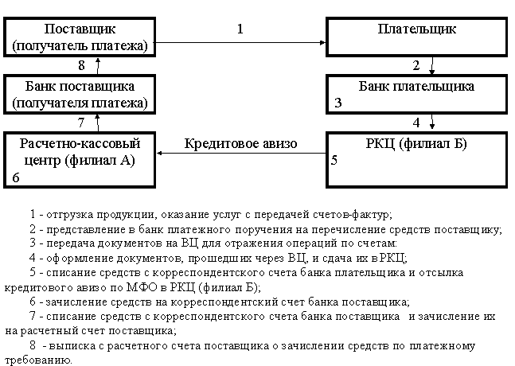

Приложение №2.

Схема документооборота при расчетах за товары и услуги платежными требованиями-поручениями.

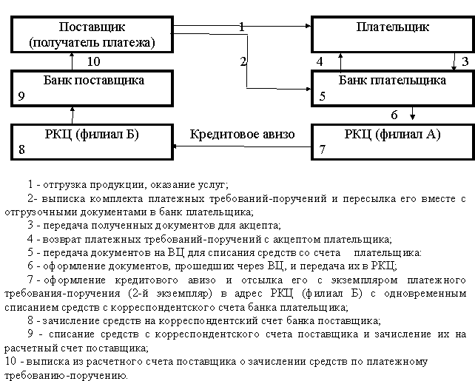

Приложение №3.

Схема документооборота при расчетах чеками с грифом “Россия” (во внутригородском, местном обороте).

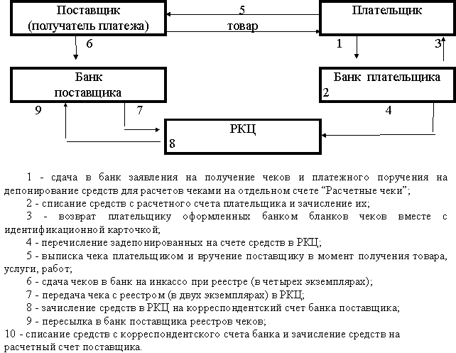

Приложение №4.

Схема документооборота при аккредитивной форме расчетов.

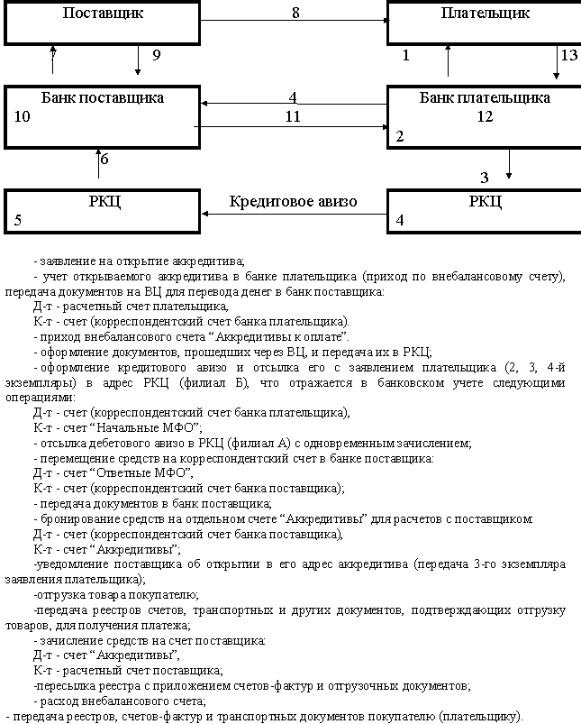

Приложение №5.

Схемы документооборота переводного векселя.

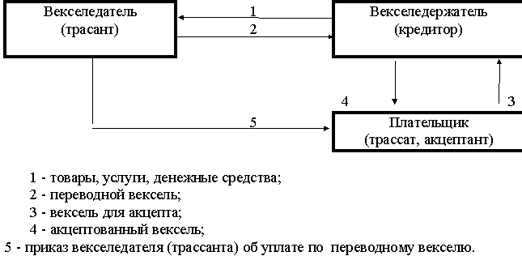

Приложение №6.

Схемы документооборота по межбанковским расчетам при централизованных корреспондентских отношениях.

а) внутри города:

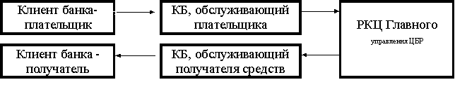

б) внутри России (иногородние, межрегиональные) телеграфный перевод:

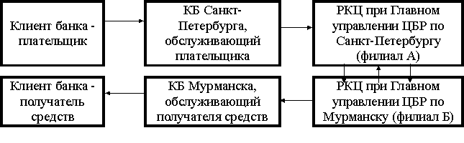

в) почтовый перевод:

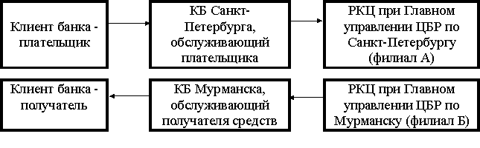

г) между банками России и стран СНГ:

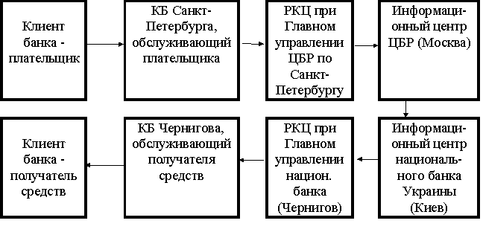

Приложение №7.

Схема документооборота при прямых корреспондентских отношениях между коммерческими банками России.

